Lección 5: Simetría de figuras (parte 2)
- Dibujemos algunas figuras que tienen líneas de simetría.

Calentamiento: Conversación numérica: Llevemos la cuenta
Encuentra mentalmente el valor de cada expresión.
- $43+57+50+7+3+40$
- $243+57+43+257$
- $1,​043+257+57+200+43+1,​000$
- $1,​943+257+1+257+1,​000+943$

5.1: Figuras dibujadas hasta la mitad
Cada triángulo sombreado es la mitad de una figura completa que es simétrica con respecto a la línea punteada.
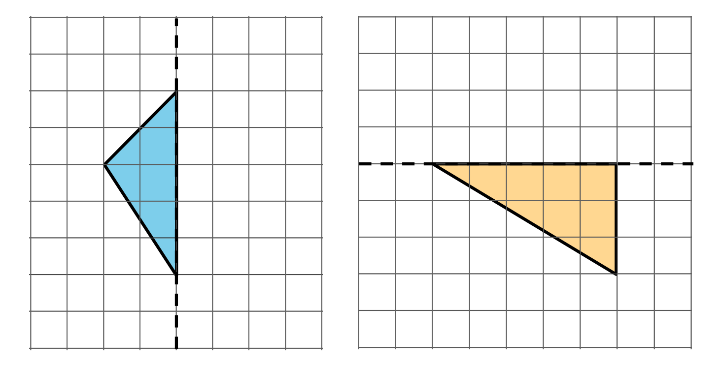
Clare dibujó algunos segmentos para mostrar la mitad que le hace falta a cada figura.
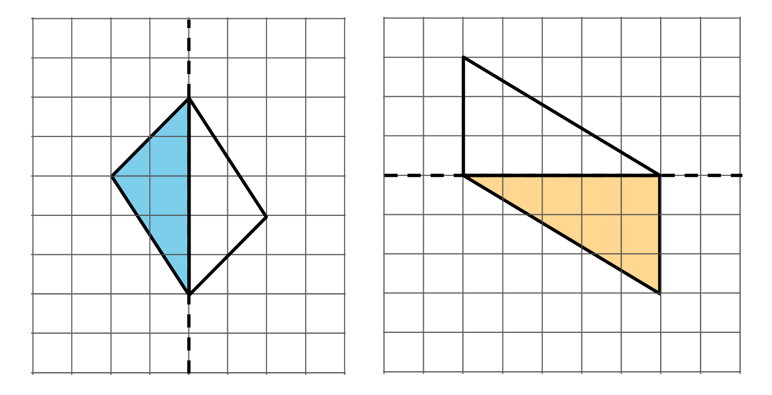
Para cada figura que completó Clare, ¿estás de acuerdo con que la línea punteada es una línea de simetría? Explica cómo razonaste. Si no estás de acuerdo con el trabajo de Clare, muestra una forma de completar el dibujo para que la línea punteada sea una línea de simetría.

5.2: ¿Cuál es la figura completa?
- Estas son tres figuras. Cada figura es la mitad de una figura completa. La línea punteada es una línea de simetría de esa figura.
- 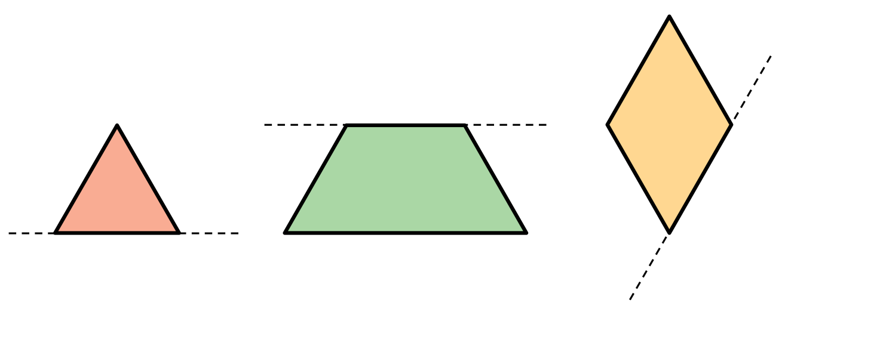
- Usa papel transparente como ayuda para dibujar la figura completa.
- Cada figura dibujada en la cuadrícula es la mitad de una figura completa que tiene una línea de simetría. La línea punteada muestra la línea de simetría. Usa la cuadrícula como ayuda para dibujar la figura completa. Hazlo con la mayor precisión posible.
- 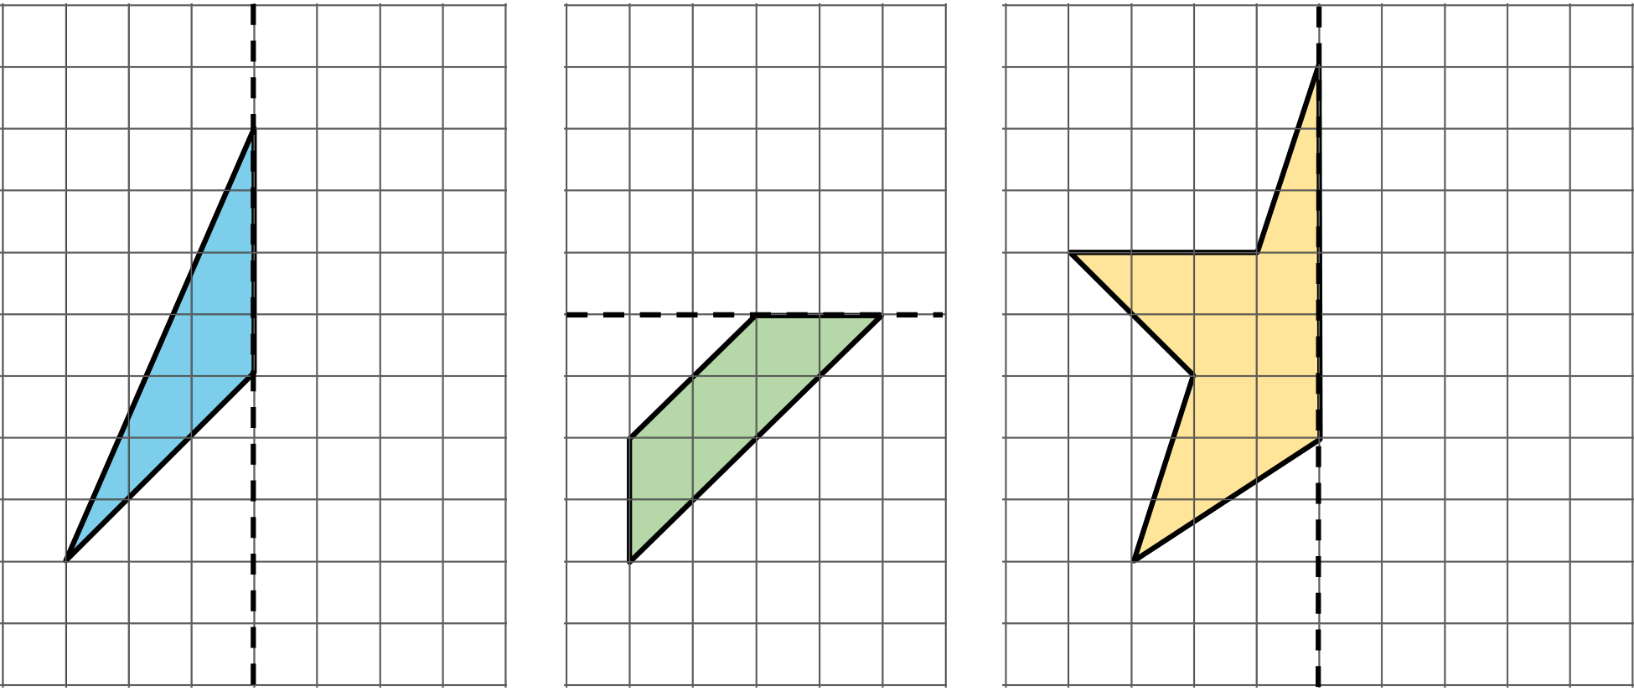
- Esta es la mitad de otra figura completa que tiene una línea de simetría vertical. Dibuja la figura completa. Hazlo con la mayor precisión posible.
- 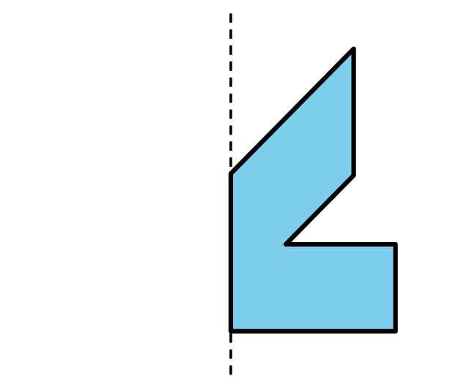

5.3: ¿Cuál podría ser la figura completa?
Dibuja un triángulo con el recorte que te dio tu profesor.
Si el triángulo es la mitad de una figura completa que es simétrica con respecto a una línea, ¿cómo se vería la figura completa? ¿Puedes mostrar dos posibilidades?, ¿tres posibilidades?
© CC BY 2021 Illustrative Mathematics®

